Edital de Convocação

O Sindicato dos Médicos do Estado de Minas Gerais, SINMED-MG, por seu Diretor Presidente, com base nas disposições contidas no Art.19, alínea “j” do Estatuto Social, convoca dentro de sua base territorial, todos os profissionais médicos vinculados à Prefeitura Municipal de Belo Horizonte, para uma Assembleia Geral Extraordinária, a realizar-se por meio de videoconferência, dia 29 de agosto de 2022, às 19:00hs em primeira convocação, com a presença de metade mais um dos médicos, ou às 19:30hs, em segunda e última convocação, com qualquer número de médicos presentes, para deliberar sobre a seguinte ordem do dia: 1) Discussões e elaboração da pauta reivindicatória 2022; 2) Assuntos correlatos.

IMPORTANTE: O médico deverá inscrever-se para ter acesso à assembleia através da plataforma ZOOM no link: https://us02web.zoom.us/meeting/register/tZErf-uqpzMqEtxHf5qlc27l9-gQm-iCtRXW

Belo Horizonte, publicado em 19 de agosto de 2022.
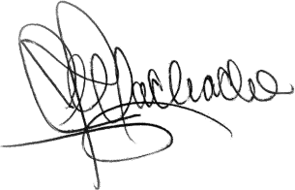
Jordani Campos Machado – Diretor-Presidente
Sindicato dos Médicos do Estado de Minas Gerais – SINMED-MG

